Capacidad de Almacenamiento del Sistema Peninsular

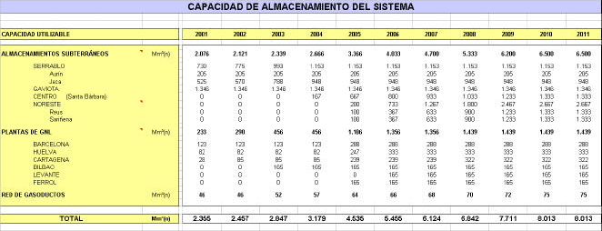
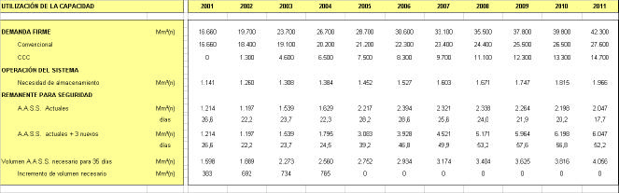
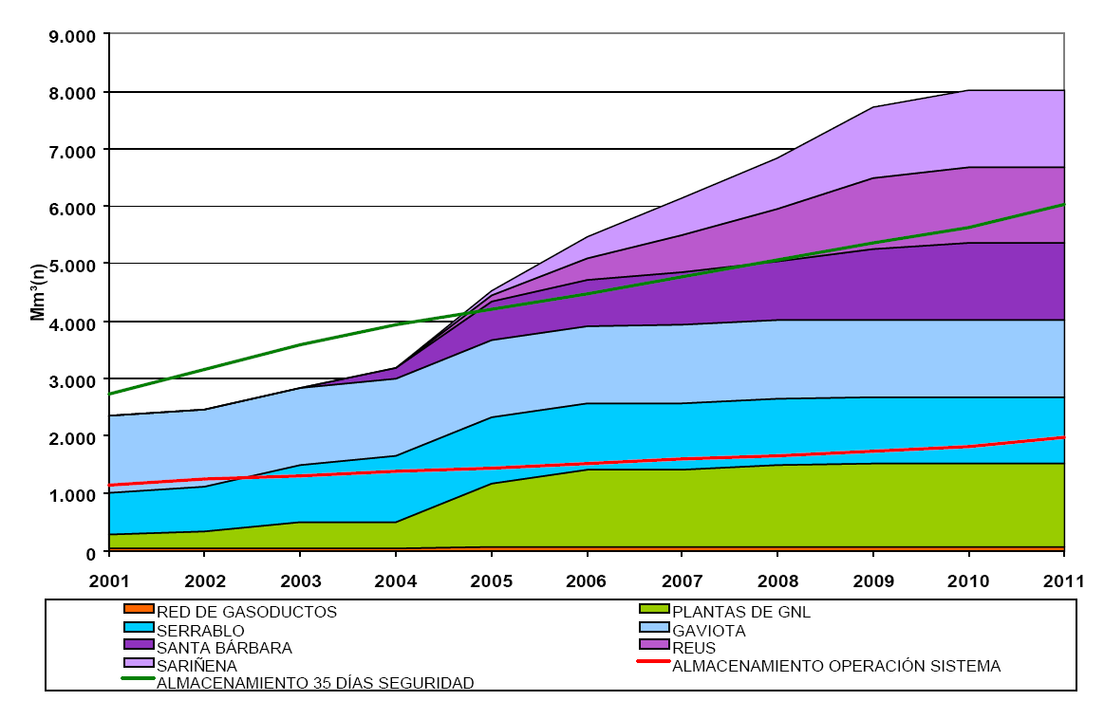

En todo caso, para adecuar la disponibilidad de almacenamiento a las necesidades previstas a partir del presente año, hay que considerar los parámetros de una posible utilización de las explotaciones de hidrocarburos anteriormente citadas de Poseidón.
Dichos parámetros son los siguientes:

Características del yacimiento POSEIDÓN a enero de 2002 (Mm³ (n)):
Reservas totales | 3 000
Reservas recuperables comercialmente | 1 716
Reservas extraídas | 842

Hipótesis de utilización como almacenamiento en enero de 2004:
Decisión de parada de producción en el segundo semestre 2002.
Adecuación de instalaciones y adquisición de equipos (periodo de 18
meses a 2 años después de adopción de decisión de utilización como
almacenamiento).
Inyección de 700 Mm³(n) para compensar reservas extraídas.

Resultado estimado en Mm³(n):
Volumen útil | 1 000
Gas colchón | 500
Capacidad del almacenamiento | 1 500

El Proyecto denominado Proyecto Castor, tiene el propósito de convertir una estructura subterránea que contenía petróleo en un almacenamiento de gas natural y que para su funcionamiento se requerirá la construcción de instalaciones en tierra e instalaciones marinas, y se integrará como infraestructura posible, la instalación de una Planta de compresión y preparación de gas natural en el término municipal de Vinaroz (Castellón).
Dada la inmadurez del estudio, no se puede definir la característica del emplazamiento, ni, obviamente, la capacidad operativa de almacenamiento, por lo que a efectos de planificación se adjunta exclusivamente como instalación para estudio e investigación.
Por todo lo anteriormente expuesto, puede concluirse que los requerimientos legales de cobertura de almacenamiento pueden ser atendidos dada la capacidad disponible del sistema.

